TECNICAS DE LOS SISTEMAS INTELIGENTES.
Práctica 3. Representación de dominios y resolución de problemas con técnicas de planificación.

Apellidos y Nombre: Gallego Menor, Francisco Javier
Correo: javigallego@correo.ugr.es

EJERCICIO 1. Tabla de Resultados.

Ejercicio | Coste del Plan | Nº de Acciones | Runtime (s)
1 |  | 3 | 0.00
2 |  | 11 | 0.00
3 |  | 16 | 0.08
4 |  | 28 | 0.09
5 |  | 28 | 0.18
6 |  | 24 | 0.84
7 |  | 45 | 8.00
8 | 493 | 46 | 20.51

Procedemos a valorar los resultados obtenidos. En primer lugar, centrémonos en la columna del número de acciones. Como podemos observar los valores siguen una sucesión creciente de valor, excepto para el problema 6. Tiene sentido esto para los cinco primeros problemas, pues cada uno ha sido implementado en base al anterior, añadiendo más objetivos. La excepción del 6 se justifica fácilmente, pues en dicho ejercicio se nos pedía expresamente optimizar el nº de acciones realizadas para llevar a cabo el plan. El ejercicio 7 está construido a partir del 4. Sin embargo, al incluir el coste en términos de unidades de recurso, por acción, esto aumenta la complejidad del plan. De ahí, el aumento tan significativo entre el nº de acciones del ejercicio 4 y el 7. Por último, el ejercicio 8 vuelve a estar construido en base a su predecesor. Como se nos introduce el tiempo que tarda cada acción en realizarse, y se nos pide minimizarlo, hay un breve aumento del nº de acciones.
Por otra parte, examinemos el tiempo de ejecución de cada uno de los problemas. Vemos como aquí la sucesión de valores si es creciente, sin excepción alguna. Esto tiene su justificación en que en cada problema se va aumentando la complejidad de este.

Ejercicio 2. Pregunta 1.
- Cota 10
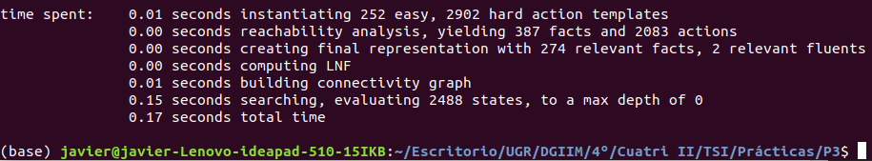
- Cota 15
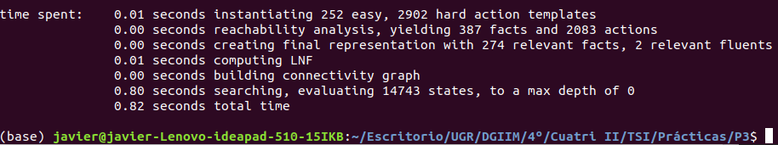
- Cota 20
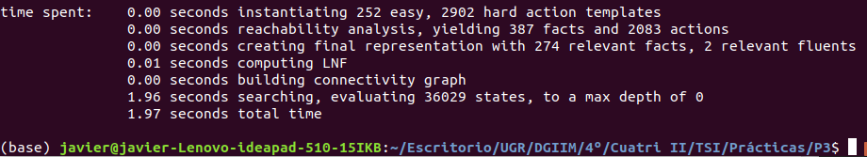
- Cota 24
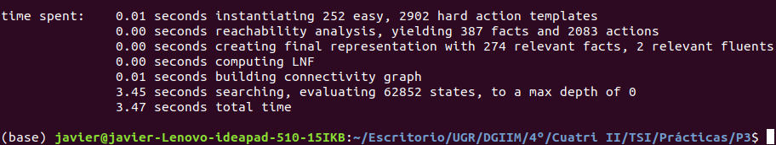
- Cota 25 +
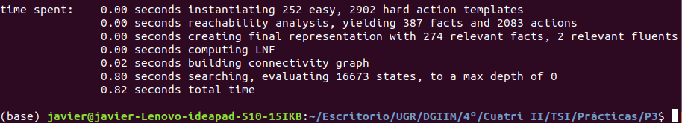
Vemos como MetricFF no tarda el mismo tiempo en resolver el ejercicio 6 con distintas cotas. Empezamos por las cotas menores que 24, para las cuales el problema no puede resolverse. Vemos como a medida que aumentamos la cota el nº de estados a evaluar va incrementando. Para la cota 10 se evalúan 2488 estados, mientras que para la cota 20 se evalúan 36029. Es decir, hay una diferencia de más de 33000 evaluaciones. Esta es la causa por la cual para cotas menores que 24, a mayor cota mayor tiempo total. Este runtime alcanza su máximo en la cota 24 (24 es el mínimo nº de acciones requeridas para poder encontrar un plan). Vemos como duplica el nº de estados a evaluar de la cota 20. Por último, para cotas que sean mayores a 24 vemos como este nº de evaluaciones decrece. De ahí, el decremento en el runtime.

Ejercicio 3. Pregunta 2.

Sabemos que los problemas de planificación pueden encontrar ciertos limitantes que los hagan complicados de resolver, en dominios con cierta complejidad. Para hacerles frente, es conveniente dividir el problema en sub-problemas mas simples. Dichos problemas suelen ser:
- La complejidad del mundo real: pues frente a un dominio que es real, la búsqueda por sí sola no puede resolver ciertos problemas más complejos.
- Problema del Marco: el cual es un problema esencialmente asociado a la representación del conocimiento porque lo que se plantea es como se puede representar una acción para poder razonar eficientemente como es el mundo antes y después de realizar una acción, ya que las acciones cambian el mundo.
- Efectos Dependientes del Contexto: el cual tiene que ver con los efectos obviamente. Se tienen que considerar las acciones raras que pueden que sucedan muy pocas veces para que el razonador sepa cómo lidiar con ellas si llegan a suceder.
- Problema de la Cualificación.

Teniendo todo esto en cuenta, y observando los tiempos obtenidos, podemos concluir que el dominio de planificación planteado en esta práctica es de dificultad media. Basta fijarse para ello en los últimos problemas, que son aquellos con los dominios más complejos. Los tiempos obtenidos no son extremadamente altos. Sin embargo, para calificar al dominio de sencillo considero que el runtime debería ser algo menor, 8 y 20 segundos en los últimos ejercicios es demasiado.

